**FORMULACIÓN DE LAS ACTIVIDADES DE APRENDIZAJE**

**A. Actividades de reflexión inicial.**

Reflexionarás sobre la importancia del diseño visual en el desarrollo web y cómo los

estilos CSS contribuyen a mejorar la experiencia del usuario.

**Actividades de aprendizaje:**

• Redacta un texto corto donde expliques qué entiendes por "buen diseño web".

Un buen diseño web es el proceso que se da en html y css entre otras, de crear y organizar un sitio web teniendo en cuenta una buena estructura, apariencia y funcionalidad que tenga una manera intuitiva y fácil de usar para el usuario

• Investiga páginas web que te parezcan estéticamente agradables y analiza los

elementos visuales usados.

<https://unity.com/es>

En esta pagina se visualizan animaciones , background , colores, imágenes, dando un estilo llamativo y atrayente para el publico

• Realiza un mapa mental digital sobre los elementos visuales en diseño web.

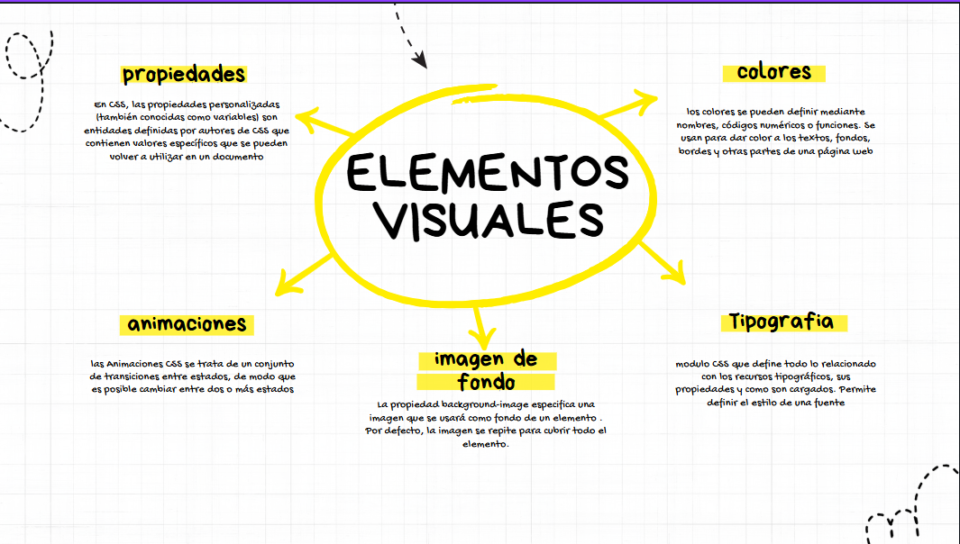

• Crea una línea de tiempo que muestre cómo ha evolucionado el diseño visual en la

web.

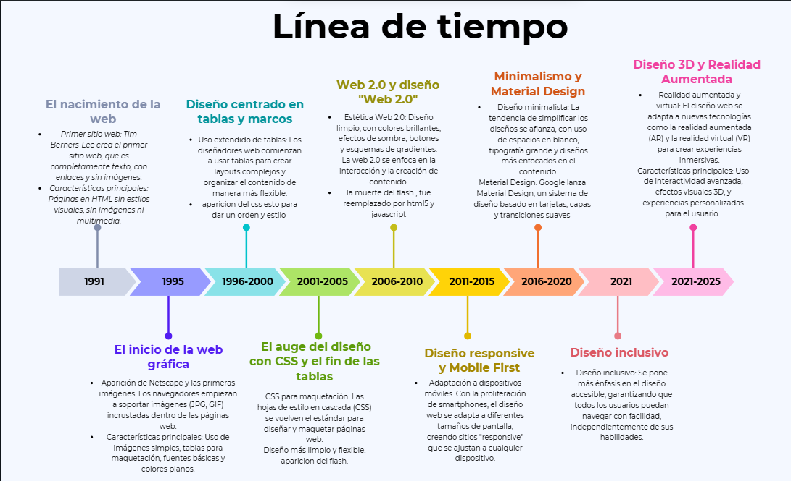

**B. Actividades de contextualización e identificación de conocimientos necesarios para**

**el aprendizaje.**

El propósito de esta actividad es ayudarte a reconocer y comprender los componentes

esenciales del lenguaje CSS desde una perspectiva técnica y funcional. Esta comprensión

es clave porque garantiza que no solo apliques estilos de manera superficial, sino que

desarrolles criterio profesional para tomar decisiones acertadas en función del contexto, la

accesibilidad, la usabilidad y la experiencia del usuario. De este modo, lograrás avanzar

con seguridad hacia la implementación efectiva del diseño visual en proyectos reales.

**Actividades de aprendizaje:**

1. Define con tus palabras qué es CSS y qué papel cumple en una web.

El css es un lenguaje de estilo que se encarga de diseñar y ordenar páginas web

1. Enumera los diferentes formatos de color que se pueden usar en CSS.

Los formatos de color en css son:

1. Hexadecimal
2. RGB
3. HSL
4. HWB
5. RGBA
6. HSLA
7. Crea una tabla comparativa entre unidades absolutas y relativas en CSS.

| **Característica** | **Unidades Absolutas** | **Unidades Relativas** |
| --- | --- | --- |
| **Definición** | Son unidades fijas que no dependen del tamaño o del contexto del elemento. | Son unidades que dependen de algún valor de referencia, como el tamaño del elemento padre o del viewport. |
| **Ejemplos comunes** | px, pt, cm, mm, in, pc, em (en algunos casos, si se usan en contexto de fuente) | %, em, rem, vw, vh, ch, vmin, vmax, ex |
| **Dependencia del contexto** | No dependen de su contenedor ni del tamaño del viewport. Son fijas. | Dependen del contexto, como el tamaño de la fuente o el tamaño de la ventana del navegador. |
| **Usos típicos** | Definir tamaños específicos e invariables (p. ej., para márgenes, bordes, fuentes fijas). | Definir tamaños que se adapten al contenedor o al entorno (p. ej., tamaños fluidos o adaptativos). |
| **Escalabilidad** | No son escalables, lo que puede resultar en problemas de accesibilidad en pantallas de diferentes tamaños. | Son más escalables y permiten una mayor flexibilidad, especialmente en diseño responsivo. |
| **Ejemplo de uso (tamaño de fuente)** | font-size: 16px; | font-size: 2em; o font-size: 100%; |
| **Comportamiento en diferentes pantallas** | Los valores no cambian en función del tamaño de pantalla o del entorno. | Los valores cambian dependiendo del contexto, adaptándose al tamaño de la pantalla o del contenedor. |
| **Precisión** | Son muy precisas porque no dependen de ningún parámetro externo. | No siempre tienen la misma precisión, ya que dependen de las condiciones externas (como el tamaño de la ventana o del contenedor). |
| **Soporte en navegadores** | Son ampliamente compatibles en todos los navegadores. | También son ampliamente compatibles, pero algunas unidades, como vw y vh, pueden comportarse de manera diferente según el navegador. |
| **Control sobre el diseño** | Ofrecen control total sobre las dimensiones de los elementos. | Permiten un control más flexible, ajustándose al contexto, pero menos preciso en algunos casos. |

|  |
| --- |
|  |

1. Clasifica imágenes según el formato que más se recomienda usar en diseño web.

Formato de imágenes:

Jpg: join photographic group, es un formato de compresión de imágenes que reduce el tamaño de los archivos sin perder calidad

Png: portable network graphic, esta es popular entre los diseñadores web por que admite gráficos con fondos transparentes o semitransparentes

Gif: graphic interchance format, es un formato de archivo rasterizado para imágenes relativamente simple, tipo de archivo de animación corta y repetitiva.

Webp: web picture, un formato de imagen desarrollado por Google, este formato permite comprimir imágenes con y sin perdidas lo que reduce el tamaño de los archivos.

1. Explica por qué es importante usar unidades relativas en proyectos responsivos.